Aggiornato in data 2022-10-02

Documento di preparazione all’utilizzo di FoundryVTT e regole base 1
La lingua è inglese o italiano ? 1
Quale è il Browser Migliore ? 2
Abilitare “WebGL”sul browser Chromium scelto 2
Abilitare “Override software rendering list” sul browser chromium 3
[OPZIONALE MA CONSIGLIATO] Installare l’addon di Chrome/Brave “CORS Unblock” 3
[APPROFONDIMENTO] Server fatti in casa 4
[APPROFONDIMENTO] Abilitare l’audio del Browser 6
Come costruiamo il personaggio (Punti vita, tool ecc.) 9
[OPZIONALE] Usare il modulo Plutonium 9

Documento di preparazione all’utilizzo di FoundryVTT e regole base

Molte delle domande dei nuovi arrivati su FoundryVTT possono essere risolte dalla seguente guida (in inglese) https://prezi.com/view/Wpq1WQv92LC1KNwwAEyG/.

La lingua è inglese o italiano ?

A prescindere da qualsiasi cosa una conoscenza base del’inglese è necessaria a prescindere, ma non vi spaventate nella maggior parte dei casi sopratutto per i giocatori non “super esperti” Foundryvtt prevede una traduzione italiana molto buona, ma vi sono delle limitazioni:
- Il software a un supporto italiano, ma non al 100% , una minima conoscenza dell’inglese è preferibile per alcuni parti nascoste del software.
- Per sanità mentale del master gli attacchi e i movimenti saranno calcolati con i feet non i metri.
- Il peso è misurato in libre (lb) non in grammi (gr).
- La creazione automatizzata è solo in inglese il master provvederà in un secondo momento (in genere tra la sessione 0 e la sessione 1 ) a tradurre le voci.

Quale è il Browser Migliore ?

Allora non voglio obbligare nessuno, ma per esperienza vi dico che google chrome (e le sue varianti chromium), sono la scelta miglore a livello di performance , se volete usare comunque altri browser ho testato Firefox, Opera, Windows Edge (che è in pratica un chrome adesso XD), ma li sconsiglio...
NON USATE IL BROWSER SAFARI PERCHE’ HA UNA LOGICA TUTTA SUA E A DEI COMPORTAMENTI STRANI
Consiglio altamente di utilizzare il browser Brave (https://brave.com/) una variante di chrome più sicura e performante, ottima anche per il mobile che riduce i problemi di banda per chi a pc o connessioni non molto potenti E’ LETTERAMENTE UN CHROME SOLO MEGLIO.

Abilitare “WebGL”sul browser Chromium scelto

Sul sistema operativo Google Chrome è possibile attivare le API WebGL, che consentono di ottenere un supporto alla libreria grafica. Ecco come fare in modo facile e veloce.
Se si desidera dare alle web app l'accesso alle API WebGL in Google Chrome, per prima cosa, aprire il browser di Google, inserire chrome://flags/ nella barra dell'URL e cliccare Invio.
Ricercare nella pagina visualizzata cerca il testo “WebGL” :
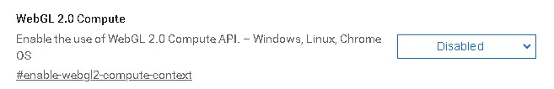
A seconda della versione di chrome il nome dei pulsanti può variare assicuratevi che i due pulsanti (se presenti) con i nomi “WebGL Draft Extensions” e “Webgl 2.0 Compute” siano abilitati con un colore blu, come evidenziato di seguito.
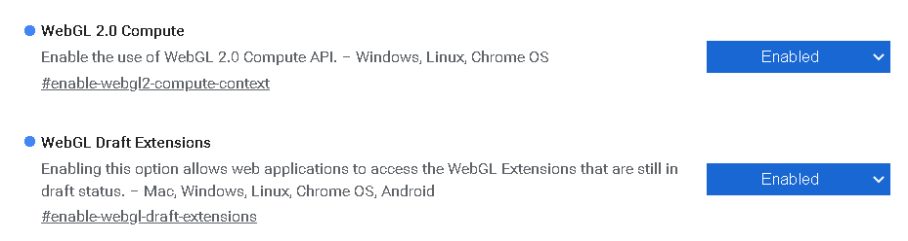

Infine, cliccare Riavvia ora o chiudere e riaprire il browser, così facendo Google Chrome verrà aggiornato e la nuova impostazione applicata.

Abilitare “Override software rendering list” sul browser chromium

Sul browser chromium è possibile attivare le API WebGL, che consentono di ottenere un supporto alla libreria grafica. Ecco come fare in modo facile e veloce.
Se si desidera dare alle web app l'accesso alle API WebGL sul browser chromium, per prima cosa, aprire il browser chromium, inserire chrome://flags/ nella barra dell'URL e cliccare Invio.
Ricercare nella pagina visualizzata cerca il testo “Rendering List” :
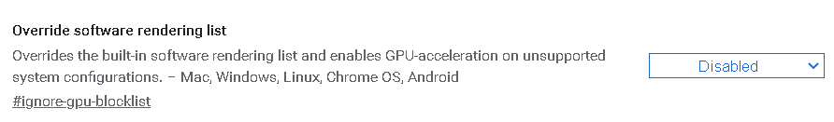
A seconda della versione di chrome il nome dei pulsanti può variare assicuratevi che il pulsante con nome “Override software rendering list” sia abilitato con un colore blu, come evidenziato di seguito.
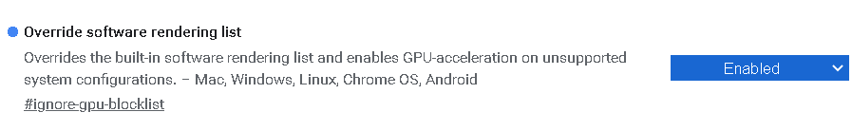

[OPZIONALE MA CONSIGLIATO] Installare l’addon di Chrome/Brave “CORS Unblock”

L’installazione di questo addon è puramente opzionale, ma permette se installato da tutti i player al master di condividere immagini dirette da siti come Pinterest, DeviantArt, ecc. che hanno un controllo di origine dei dati e obbligano a scaricare l’immagine (un po' come fa Discord).

Installare l’addon di Chrome “CORS Unblock” dall’indirizzo:

https://chrome.google.com/webstore/detail/cors-unblock/

cliccando sul pulsante “Installa”

Abilitare l’estensione “CORS Unblock” con i seguenti comandi


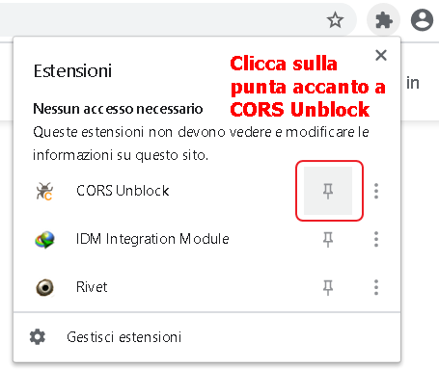
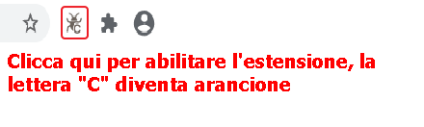
Il risultato finale è il seguente:


[APPROFONDIMENTO] Server fatti in casa

Al contrario di Roll20 spesso alcuni master implementano un proprio server per l’installazione di FoundryVTT oppure utilizzano The Forge (https://forge-vtt.com/) e simili servizi.

Nel caso il server sia privato può succedere che i master non hanno 200 euro per l’acquisto di un certificato autenticato, quindi ne usano uno auto-validato.

Nessun problema se si sa che è il server è del master e non un qualche sito cinese, la presenza di un certificato valido può essere ignorata in modo esplicito dal browser di seguito spiego come.

Andare sul indirizzo web fornito dal master qualcosa tipo https://ilmioserver/join verrà inviato dal master separatamente insieme alle utenze o su discord o su altri canali.
Apparirà una immagine simile alla seguente
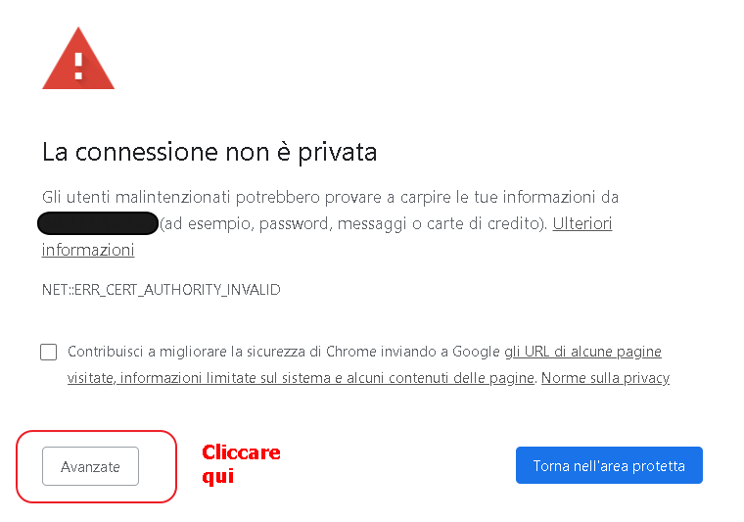
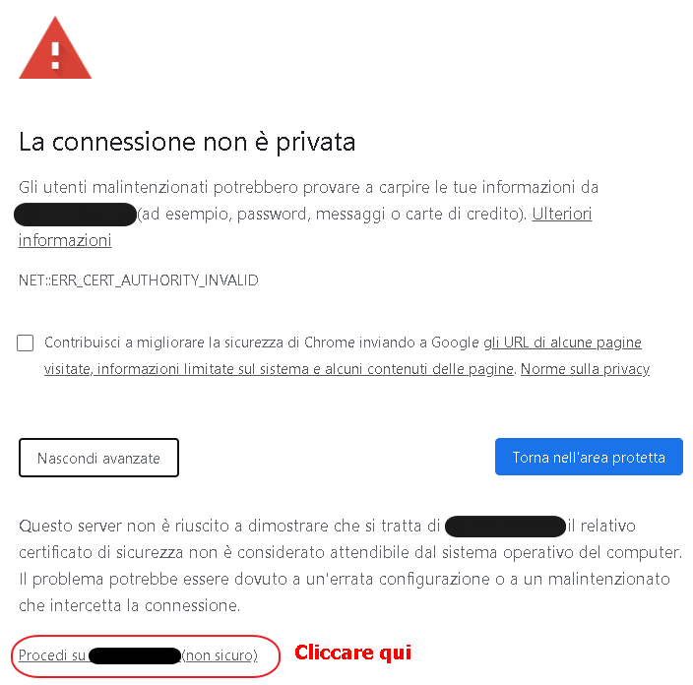
Se tutto va come deve andare apparirà la schermata di login del server foundryvtt, inserire l’username e la password forniti dal master
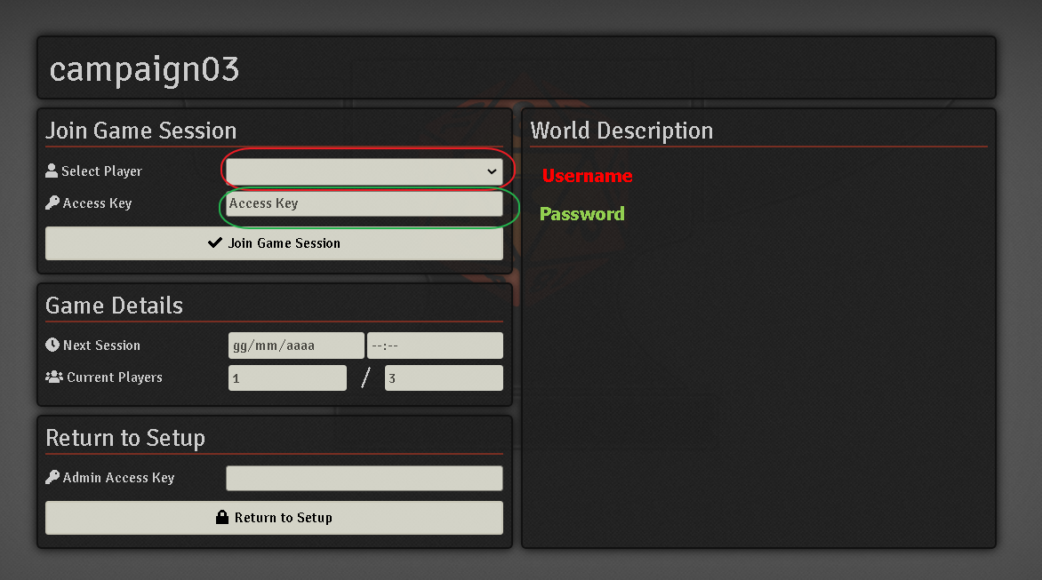
Se la schermata di login non compare è perché il server probabilmente in fase di “gestione” del master.

[APPROFONDIMENTO] Abilitare l’audio del Browser

Infine assicuriamoci che l’audio del browser sia attivo cliccare sull’icona in alto all’inizio dell’indirizzo web, vicino ai pulsanti di aggiornamento e torna indietro, in genere se il certificato non e’ valido è caratterizzato dalla scritta “Non sicuro”.

Cliccare con il sinistro nella zona evidenziata in rosso:
Si aprirà il pannello di informazioni, SE NEL TAB RELATIVO ALL’AUDIO SE LEGGETE “Disattiva Audio” seguite i prossimi passi altrimenti ignorateli.
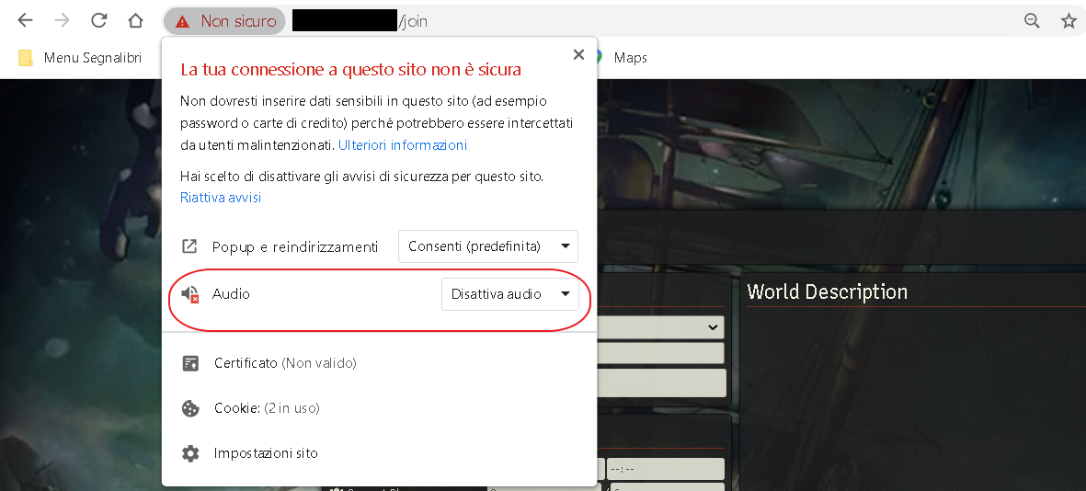
Cliccate sulla voce “Disattiva Audio” e selezionate invece la voce “Consenti” , evidenziata in rosso nella figura di seguito:
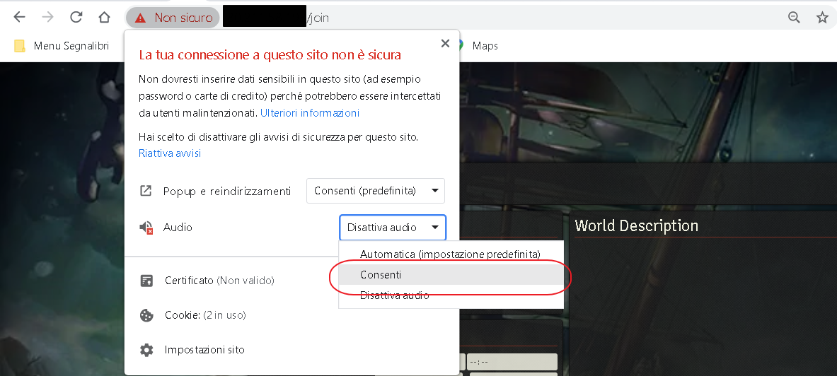
adesso dovreste essere in grado di sentire la musica dal browser.

Come costruiamo il personaggio (Punti vita, tool ecc.)

Ci si mette d’accordo preventivamente con il master e si sceglie una soluzione che piace a tutti.
Per velocizzare il processo di settaggio del player. Soprattuto per persone che non hanno mai usato Roll20 o FoundryVTT e che vedremo come utilizzare con calma nelle sessioni, l’altra soluzione è riempire i seguenti file PDF e passarli al master che costruirà il personaggio per voi.
https://github.com/p4535992/taters/raw/master/docs/Current%20Standard%20CS%20v1.4%20-%20Printer%20Friendly.pdf
https://github.com/p4535992/taters/raw/master/docs/Current%20Standard%20CS%20v1.4.pdf
NOTA: Se non specificate verrano assegnate delle spell di default sul character sheet che saranno poi customizzabili dal singolo player una volta che avrà preso dimestichezza con il software.
NOTA: Gli incantesimi iniziali potranno essere cambiati dal giocatore stesso durante il gioco, quindi non vi preoccupate.

[OPZIONALE] Usare il modulo Plutonium

Il metodo consigliato (o comunque più utile) per la costruzione del personaggio è il tool di 5etools presente nel software di FoundryVTT. Chiamato plutonium (https://5etools-mirror-1.github.io/plutonium.html oppure https://5etools/plutonium.html).
Di seguito i link ad alcuni video tutorial in italiano :
Video Costruzione del personaggio:
https://raw.githubusercontent.com/p4535992/taters/master/docs/Charactermancer_tutorial_01.mp4

Video Level up del personaggio:
https://raw.githubusercontent.com/p4535992/taters/master/docs/Charactermancer_Level_up.mp4
Se pensate di aver bisogno di altri video tutorial fatemelo sapere, vedremo comunque le cose tutti insieme pian piano.
NOTA PER CHI VOLESSE FARE IL MASTER IN UNA SUA CAMPAGNA: Il tool di Plutonium è gratuito, ad eccezione del tool automatizzarto di creazione del personaggio, ma si può ottenere sul Patreon di 5etools per 3 euro al mese o pagare solo un mese scaricarlo poi cancellare subito dopo il patreon ( non avrete aggiornamenti e bug fixing però).

